**WŁOSKI:**

**Jiban soil:**

Il Jiban soil è un substrato completo per acquari d'acqua dolce. Gli specialisti di massimo livello in chimica, biologia e ingegneria ambientale hanno partecipato allo sviluppo del Jiban soil. Per la produzione del Jiban soil sono state utilizzate materie prime di altissima qualità di origine naturale. Il nostro substrato è dedicato agli acquari ad alta tecnologia dotati di illuminazione intensiva e sistema CO₂. Il processo di produzione unico ha permesso di mantenere tutte le proprietà naturali delle materie prime utilizzate. Grazie alla rivoluzionaria tecnologia di modellazione e sinterizzazione, è stata sviluppata una matrice omogenea e porosa, che rappresenta un ambiente perfetto per lo sviluppo di microorganismi e del sistema radicale delle piante. I microorganismi rimangono in simbiosi con la pianta, garantendo la sua crescita e aspetto perfetti. L'applicazione del nostro substrato unico assicura un rilascio a lungo termine di nutrienti e sostanze bio-stimolanti nell'acquario. Il suo ulteriore vantaggio è la grande capacità di scambio ionico, che stabilizza perfettamente i parametri dell'acqua. Il nostro substrato riduce la durezza generale e carbonatica, corregge il pH, fornendo nel contempo l'ambiente perfetto per la riproduzione di piante e pesci tropicali provenienti da biotopi di acqua leggermente acida.

**Istruzioni per l'uso**: Il substrato è pronto all'uso; non deve essere sciacquato. Non deve essere mescolato con substrati provenienti da altri produttori. In un acquario appena allestito, la superficie del fondo dell'acquario dovrebbe essere coperta con uno strato di almeno 6 cm di Jiban soil. La superficie dovrebbe essere abbondantemente irrigata con acqua e lasciata riposare per 30-45 minuti. Le piante dovrebbero essere piantate con cura usando pinzette, inserendo le radici nel substrato. Per le prime 4 settimane è consigliabile sostituire il 25-50% dell'acqua due volte a settimana fino alla stabilizzazione dell'acquario. Alla prima riempitura del serbatoio e alle sostituzioni dell'acqua, la stabilizzazione dei suoi parametri avviene nel tempo. Si consiglia di utilizzare acqua RO con l'aggiunta di mineralizzatore minerale per piante Ishiko. È consentito utilizzare acqua di rubinetto con una durezza generale non superiore a 20 dH, tuttavia in tal caso il substrato perde le sue proprietà di scambio ionico.

Per sviluppare un ambiente perfetto per le radici delle piante e prolungare la durata del substrato, è consigliabile utilizzare la Ganban power base.

**Ganban Power Base:**

La Ganban power base una miscela accuratamente selezionata di materiali naturali di origine vulcanica e organica. La struttura della Ganban power base caratterizzata da un'elevata saturazione di pori, che supporta la moltiplicazione di microorganismi responsabili della rimozione dei prodotti del metabolismo dall'ambiente acquatico. Il substrato Ganban facilita l'avvio e la stabilizzazione attraverso l'assorbimento di sostanze nocive nella fase iniziale del funzionamento del serbatoio. La Ganban power base migliora significativamente il trasporto dei nutrienti nei livelli più profondi del substrato. Le sostanze organiche contenute in Ganban subiscono processi di mineralizzazione e umificazione, garantendo alle radici un accesso costante ai nutrienti.

**Istruzioni per l'uso**: Il substrato è pronto all'uso; non deve essere sciacquato. Non deve essere mescolato con substrati provenienti da altri produttori. Spargere il contenuto del sacchetto direttamente sul fondo dell'acquario. Quindi, separarlo per una distanza di 2-3 cm dal pannello frontale e dai pannelli laterali in vetro (la procedura serve a preservare i valori estetici del serbatoio). Il substrato così preparato va coperto con uno strato di Jiban soil.

**Gen C fertilizzante liquido al carbonio:**

Il carbonio è materiale di base del tessuto vegetale ; costituisce oltre il 40% della sostanza secca delle piante, quindi è il macroelemento più importante. Le riserve di carbonio nell'acqua sono limitate, una parte del biossido di carbonio penetra dall'atmosfera, mentre la parte restante è prodotta dalla fauna nel processo di respirazione. Il CO2 naturale si forma anche a seguito della decomposizione di sostanze organiche disciolte nell'acqua. Negli acquari ben illuminati con molte piante, il livello naturale di biossido di carbonio scende a valori intorno allo zero, quindi se non si dispone di un sistema di gas CO2, è necessario applicare un supplemento di carbonio. Gen C è un preparato di carbonio organico nella forma più facilmente assorbibile. Il fertilizzante può essere utilizzato come fonte di carbonio di base nell'acquario o come supplemento alla dosatura di biossido di carbonio. L'applicazione regolare del preparato migliora significativamente la condizione delle piante in acquario, prevenendo la formazione di alghe.

**Dosaggio:** Gen C: 1 clic/100 litri di acqua al giorno. Gen C nano: 1 goccia/5 litri di acqua al giorno. Il dosaggio è consigliato vicino all'uscita dell'acqua dal filtro, se possibile. In caso di grande quantità di piante, la dose del fertilizzante dovrebbe essere aumentata, se appropriato.

**Gen N fertilizzante liquido azoto:**

L'azoto è un macroelemento necessario per la corretta costruzione del tessuto vegetale. L'azoto è incluso nelle proteine, negli acidi nucleici e nella clorofilla. In caso di quantità insufficiente di azoto, la pianta inizia ad assorbirlo dalle foglie più vecchie, il che porta alla clorosi. Gen N è una fonte perfettamente bilanciata di azoto facilmente assimilabile. Il fertilizzante liquido consente il completamento rapido e sicuro delle carenze.

**Dosaggio:** Gen N: 1 clic/100 litri di acqua al giorno. Gen N nano: 1 goccia/5 litri di acqua al giorno. Il dosaggio è consigliato vicino all'uscita dell'acqua dal filtro, se possibile. In caso di grande quantità di piante, la dose del fertilizzante dovrebbe essere aumentata, se appropriato.

**Gen P fertilizzante liquido fosforo:**

Il fosforo è un macroelemento responsabile sia per il processo di fotosintesi che per altri processi di alimentazione che avvengono nelle piante. È incluso negli acidi nucleici e nei fosfolipidi, influenzando anche lo sviluppo corretto del sistema radicale. Il fosforo appartiene agli elementi mobili, quindi i sintomi della sua carenza si manifestano sulle foglie più vecchie. Gen P è una ricca fonte di fosforo facilmente assimilabile; quando applicato correttamente, consente di mantenere le piante in condizioni impeccabili e, combinato con altri macroelementi, ne favorisce la crescita significativa.

**Dosaggio:** Gen P: 1 clic/100 litri di acqua al giorno. Gen P nano: 1 goccia/5 litri di acqua al giorno. Il dosaggio è consigliato vicino all'uscita dell'acqua dal filtro, se possibile. In caso di grande quantità di piante, la dose del fertilizzante dovrebbe essere aumentata, se appropriato.

**Gen K fertilizzante liquido potassio:** Il potassio è uno dei macroelementi più importanti. L'elemento è un attivatore di enzimi, partecipa all'osmoregolazione e alla gestione dell'azoto delle piante. Favorisce la cespugliatura e stimola la produzione di nuovi steli. I sintomi delle carenze di potassio sono visibili principalmente sulle foglie più vecchie. Nell'acquario di piante, la sua integrazione è necessaria. Gen K è un fertilizzante innovativo e altamente concentrato basato su sostanze di origine organica, caratterizzato da un'eccellente biodisponibilità e assorbimento, che consente di completare facilmente le carenze di potassio nell'acquario di piante.

**Dosaggio:** Gen K: 1 clic/100 litri di acqua al giorno. Gen K nano: 1 goccia/5 litri di acqua al giorno. Il dosaggio è consigliato vicino all'uscita dell'acqua dal filtro, se possibile. In caso di grande quantità di piante, la dose del fertilizzante dovrebbe essere aumentata, se appropriato.

**Gen BG fertilizzante liquido microelementi:**

I microelementi sono elementi immobili il cui contenuto di sostanza secca delle piante non supera lo 0,1%. Nonostante le basse concentrazioni, i microelementi svolgono un ruolo essenziale per la vita e lo sviluppo corretto delle piante. Partecipano a molti processi come componenti di enzimi, cofattori e attivatori. Sintomi distintivi di carenze di microelementi sono il giallimento delle foglie tra le vene, l'aumento delle dimensioni delle foglie, la necrosi delle apici. Gen BG è una composizione ottimale di 21 elementi, la maggior parte dei quali sotto forma di amino-complessi che consentono una maggiore disponibilità e assorbimento. L'applicazione quotidiana di Gen BG consente di mantenere concentrazioni corrette di bioelementi senza alcun rischio di accumulo eccessivo. Abbinato a Ishiko plant mineral, costituisce un'eccellente completamento di oligoelementi nella mineralizzazione dell'acqua proveniente dai sistemi di filtrazione a osmosi inversa (RO).

**Dosaggio:** Gen Bg: 1 clic/100 litri di acqua al giorno. 1 clic/50 litri per l'arricchimento dell'acqua (RO), applicare con Ishiko plant mineral. Gen Bg nano: 1 goccia/5 litri di acqua al giorno. 1 goccia/2,5 litri per l'arricchimento dell'acqua (RO), applicare con Ishiko plant mineral.

Il dosaggio è consigliato vicino all'uscita dell'acqua dal filtro, se possibile. In caso di grande quantità di piante, la dose del fertilizzante dovrebbe essere aumentata, se appropriato.

**Gen Fe fertilizzante liquido di ferro:**

Il ferro è classificato come microelemento e assorbito dalle piante come ione Fe2+. Il ferro è necessario per la sintesi della clorofilla, è un componente di alcune proteine e partecipa anche al processo di respirazione cellulare. Il ferro è classificato come un elemento indiretto in termini di mobilità. I sintomi della sua carenza si manifestano prima sulle foglie giovani e col tempo possono riguardare anche quelle più vecchie. Gen Fe è una preparazione a base di composti organici divalenti di ferro di eccellente stabilizzazione e molto alta assimilabilità. Gen Fe enfatizza significativamente il colore rosso e arancione supportando la sintesi di antociani e carotenoidi. La moderna formula del preparato consente la sua dosatura durante il funzionamento della luce, ma l'uso del preparato con la luce accesa dà i migliori risultati.

**Dosaggio:** Gen Fe: 1 clic/100 litri di acqua al giorno. Gen Fe nano: 1 goccia/5 litri di acqua al giorno. Il dosaggio è consigliato vicino all'uscita dell'acqua dal filtro, se possibile. In caso di grande quantità di piante, la dose del fertilizzante dovrebbe essere aumentata, se appropriato.

**Sosei caps fertilizzante per il substrato:**

Sosei caps è un fertilizzante per il substrato sotto forma di capsule che combinano due funzioni. La prima e allo stesso tempo la principale è la fornitura di nutrienti nelle vicinanze delle radici. La seconda funzione delle Sosei caps è l'influenza positiva sulla conservazione delle proprietà di scambio ionico del substrato. Le capsule contengono un complesso di minerali e sostanze organiche agendo come biostimolanti. Grazie all'applicazione regolare, il substrato conserva la sua fertilità e favorisce la conservazione di disposizioni stabili delle piante nel periodo più lungo.

**Dosaggio:** Applicare le capsule con pinzette o un applicatore ogni 10-15 cm nelle vicinanze delle radici delle piante, non più superficialmente di 4 cm. Ripetere l'applicazione ogni 3-4 settimane.

**Ishiko plant mineral:**

La concentrazione adeguata di metalli alcalini, inclusi Ca, Mg e K, ha un significato essenziale per la conservazione della corretta viscosità del citoplasma e la permeabilità delle membrane plasmatiche. Proporzioni improprie di questi elementi nell'acqua causano problemi nell'assorbimento dei nutrienti, quindi la riproduzione di specie di piante più esigenti diventa impossibile. Ishiko plant mineral è una preparazione innovativa per il trattamento dell'acqua dai filtri a osmosi inversa (RO). Ishiko plant mineral è una miscela di minerali che costituisce un ambiente perfetto per le piante da acquario e la maggior parte dei pesci tropicali. Contiene nelle sue componenti forme facilmente assorbibili di elementi, comprese piccole quantità di solfati e cloruri. Il prodotto è caratterizzato anche da una buona solubilità e da una minima torbidità durante l'aggiunta al serbatoio.

**Dosaggio:** Confezione da 450 g: 1 tazza piatta ogni 100 litri di acqua RO aumenta la durezza totale di circa 2,5 dH e 0,35KH. Dosaggio ponderato di 7,8 g di mineralizzatore per 100 litri di acqua RO = 2,5 dH e 0,35KH. Applicare con Gen BG 1 ml / 50 litri di acqua RO.

**Confezione da 75 g:** 1 piccolo cucchiaino piatto ogni 10 litri di acqua RO aumenta la durezza totale di circa 2,5 dH e 0,35KH. Dosaggio ponderato di 0,78 g di mineralizzatore per 10 litri di acqua RO = 2,5 dH e 0,35KH. Applicare con Gen BG: 1 goccia / 2,5 litri di acqua RO.

**Gedoku additivo per l'acqua:**

La qualità dell'acqua di rubinetto nelle nostre case non permette sempre di usarla in un acquario. I composti di cloro attivo mirati all'eliminazione della flora infettiva vengono molto spesso applicati nel processo di trattamento dell'acqua. Il cloro attivo può influire negativamente sulla salute e sulla vita degli abitanti dell'acquario anche in piccole quantità. Gli stessi metalli pesanti hanno un'influenza non inferiore sulle condizioni degli organismi acquatici. Anche a basse concentrazioni causano cambiamenti nel comportamento della fauna interferendo con la secrezione di neurotrasmettitori. Gedoku è un additivo di alta qualità per il trattamento dell'acqua. Neutralizza rapidamente ed efficacemente il cloro e le cloramine; lega anche gli ioni di metalli pesanti, come mercurio, piombo, cadmio e rame, costituendo un ambiente adeguato per gli organismi acquatici.

**Dosaggio:** Gedoku: 1 clic/10 litri di acqua sostituita. Gedoku nano: 2 gocce/1 litro di acqua sostituita.

**Bitamin vital complex:**

Le vitamine sono un gruppo di composti organici necessari per lo sviluppo corretto e il corretto svolgimento dei processi metabolici. Oltre alle proteine, ai grassi e ai minerali, sono una delle sostanze più importanti necessarie per il corretto funzionamento degli organismi. La carenza di vitamine porta a gravi malattie. Bitamin vital complex è un complesso multivitaminico contenente vitamine del gruppo B, che supporta la condizione dei pesci e di altri animali da acquario. Il preparato riduce lo stress causato dalla sostituzione dell'acqua, aumenta l'immunità e supporta la ripresa da malattie passate. Aggiunto al cibo, lo arricchisce delle vitamine necessarie.

**Dosaggio:** Bitamin: 1 clic/10 litri di acqua sostituita. 1 clic/40 litri di acqua ogni giorno in caso di immunità ridotta, malattia. Il dosaggio è consigliato vicino all'uscita dell'acqua dal filtro, se possibile.

Bitamin nano: 2 gocce/1 litro di acqua sostituita. 1 goccia/2 litri di acqua ogni giorno in caso di immunità ridotta, malattia. Il dosaggio è consigliato vicino all'uscita dell'acqua dal filtro, se possibile.

**Batteri nitrificanti - Batteri Shoka:**

Il batterio Shoka è un prodotto batterico contenente ceppi ottenuti dal loro ambiente naturale. Le forme autotrofe di batteri si insediano rapidamente nel substrato e nel letto del filtro. I batteri accelerano efficientemente la stabilizzazione dei parametri del ciclo dell'azoto riducendo l'ammoniaca (NH3) e ossidando i nitriti (NO2) in uno stato innocuo. In ogni grammo del prodotto ci sono più di 5 miliardi di batteri vivi.

**Dosaggio:** Nei nuovi acquari: Per ogni 50 litri di capacità dell'acquario, versare 1 g (un piccolo cucchiaio piatto) su filtri bagnati. Attendere un'ora e avviare il filtro. Come integrazione al substrato, versare 1 g (un grande cucchiaio piatto) di Ganban Power Base per ogni 50 litri di capacità dell'acquario su uno strato predisposto. Successivamente, versare uno strato di Jiban Soil su di esso.

Dopo la pulizia del filtro/cambio d'acqua: Per ogni 100 litri di capacità dell'acquario, versare 1 g (un piccolo cucchiaio piatto) su inserti di filtro biologico.

Nel caso di comparsa di cianosi: Preparare un solvente - per ogni 50 litri di acqua dall'acquario aggiungere 1 g (un piccolo cucchiaio piatto), mescolare accuratamente e prelevarlo con una siringa. Aspirare le cianobatterie usando un tubo e iniettare il solvente nei punti in cui si verifica la cianosi. Spegnere il filtro per circa 10 minuti durante il trattamento.

**Substrato - Janguru Soil:**

Un substrato specializzato realizzato per la coltivazione di piante esotiche dell'equatore in coltivazioni amatoriali. È composto dai minerali naturali di più alta qualità, basati sull'humus delle foreste pluviali. Si caratterizza per una soluzione acida, una grande quantità di humus (materia organica) e un loam naturale con un alto contenuto di ferro. Inoltre, il substrato è stato arricchito con carbone attivo di alta qualità. Assorbe metalli pesanti tossici, neutralizza odori sgradevoli e previene il decomposizione delle radici delle piante. La forma granulare aumenta la quantità di ossigeno nel substrato, che è superiore a quello di un substrato normale. L'ossigeno influisce sul numero di microorganismi utili e consente alla pianta uno scambio di gas senza soluzione di continuità attraverso il suo sistema radicale.

**Uso:** Versare la base di Haisui (circa 4-5 cm) sul fondo del contenitore. Successivamente, coprilo con uno strato di Janguru Soil, prepara gli allestimenti, pianta le piante e annaffia.

**Ballast - Haisui base:** Una miscela minerale attentamente selezionata con una struttura porosa progettata per la coltivazione di piante esotiche in coltivazioni amatoriali. Assicura un drenaggio adeguato per le radici delle piante e ottimizza il trasporto e l'accumulo dell'acqua nel substrato. L'assorbenza dei materiali è anche del 20% del terreno coltivabile. Il substrato garantisce un accesso costante ai microelementi responsabili della crescita sana e della colorazione delle piante.

**Uso:** Versare la base di Haisui (circa 4-5 cm) sul fondo del contenitore. Successivamente, coprilo con uno strato di Junguru Soil, prepara gli allestimenti, pianta le piante e annaffia.

**Per la nebulizzazione - Tensui liquid:**

È progettato per l'innaffiatura/irrigazione delle piante tropicali nelle coltivazioni amatoriali. Si basa sui parametri dell'acqua piovana che cade nel cuore della foresta pluviale amazzonica. Fornisce micro e macroelementi attraverso la superficie delle foglie.

**Uso:** In disposizioni chiuse con scarsa circolazione dell'aria - dopo gli allestimenti annaffiare delicatamente il substrato e spruzzare le piante più volte. Ripetere se il substrato si asciuga.

In disposizioni aperte con buona circolazione dell'aria - dopo gli allestimenti annaffiare delicatamente il substrato e spruzzare le piante più volte. Ripetere questo ogni giorno per mantenere l'umidità adeguata.

**\*Non spruzzare le piante succulente.**

**Capsule fertilizzanti – Hohi caps:**

Capsule fertilizzanti create per concimare piante tropicali nelle coltivazioni amatoriali. Contengono una raccolta di ingredienti organo-minerali con un tempo di dissoluzione prolungato, necessario per la normale crescita delle piante. Le capsule influiscono positivamente sulla rizosfera, grazie al contenuto minerale del nutrimento.

**Uso:** Applicare vicino alle radici usando pinzette ogni 10-15 cm. Ripetere il processo: nelle disposizioni artificialmente illuminate/terrari ogni 4 settimane, nelle disposizioni alla luce solare nella fase vegetativa ogni 6-8 settimane.

**Dodatkowe teksty:**

**Acquario: 120cm x 50cm x 50cm (300l),**

**Filtrazione: 1400l/h,**

**Illuminazione: Led 108w (8000K) 10 ore al giorno,**

**Substrato: Yokuchi Jiban Soil, Yokuchi Power Base,**

**Fertilizzazione: Gen K, Gen Bg, Gen N, Gen P, Sosei Caps,**

**Acqua: Acqua proveniente da un filtro a osmosi inversa mineralizzata con Yokuchi Ishiko plant mineral GH - 2 dH,**

**Cambio d'acqua: 50% a settimana,**

**CO2: 10h.**

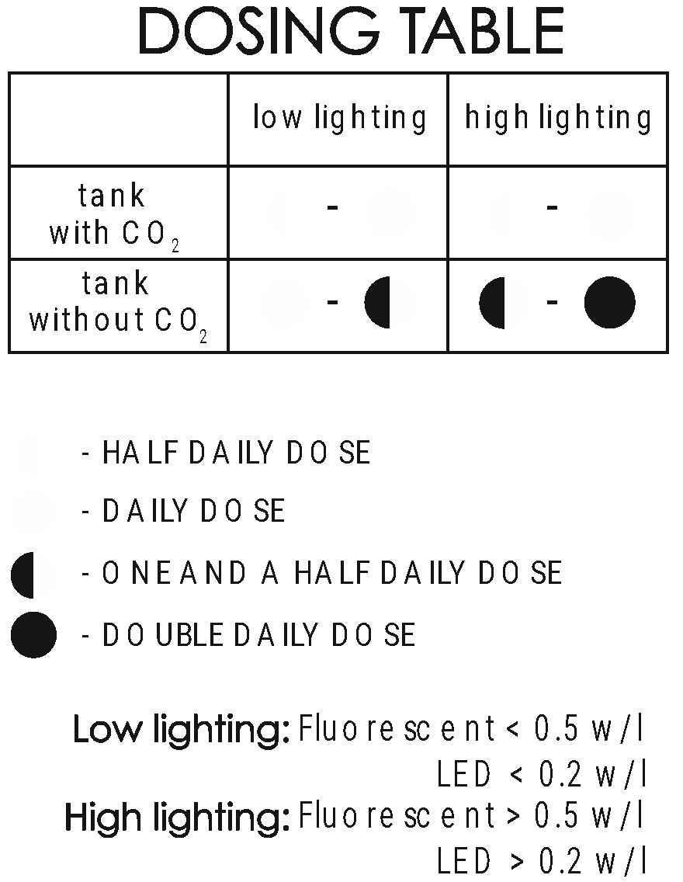

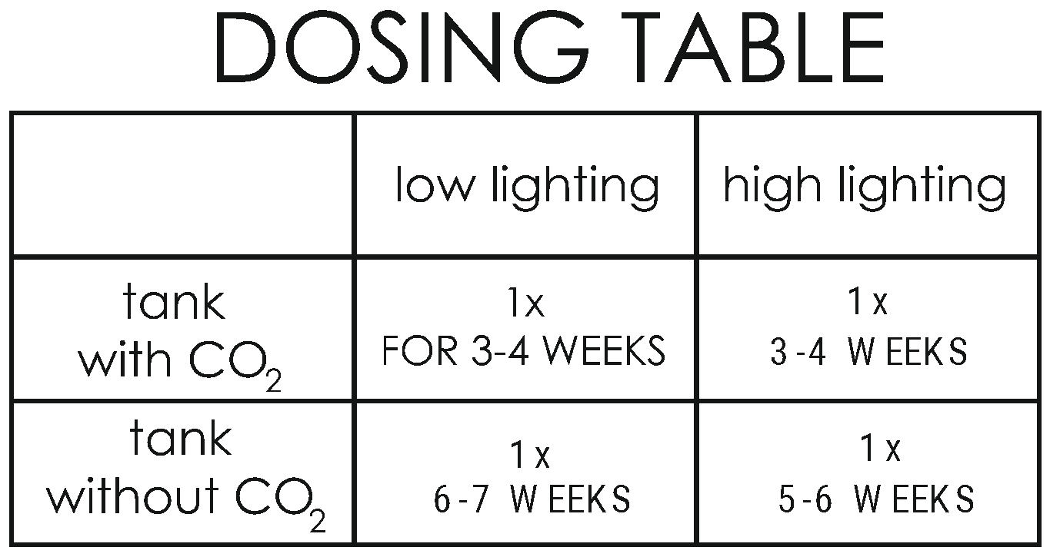

Low lighting: Fluorescent < 0.5 w/l

LED < 0.2 w/l

High lighting: Fluorescent > 0.5 w/l

LED > 0.2 w/l